附件5 彰化縣線西國中111學年度公開授課教學觀課後回饋會談紀錄表
授課教師：施廣峰 任教年級：七年級 任教領域/科目：科技領域/資訊科技
教學單元：科技化的路徑規劃 地點：電腦教室
觀課人員：陳貞燕 回饋會談時間：111年12月6日 AM：10：55至11：40

  - 教與學之優點與特色(含教師行為、學生學習表現、師生互動與學生同儕互動之情形) :
1、教學圖例由簡漸難，讓學生更容易學習本單元。
2、常走動巡視，觀看學生操作情形，並適時給予指導，
3、能以範例為操作題目，學生對題目較有深刻印象。
4、課程結束後，對於易犯錯誤之處講解，讓學生加深印象，有助於於下一節課的操作。
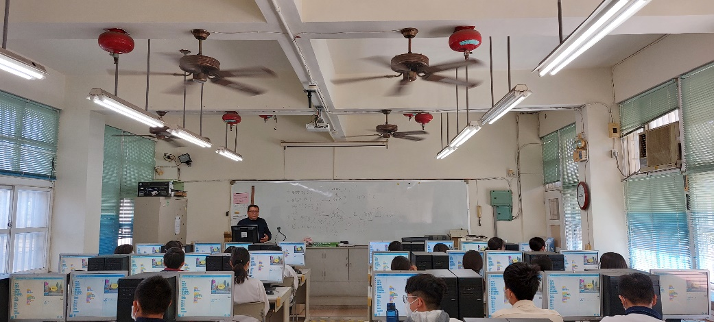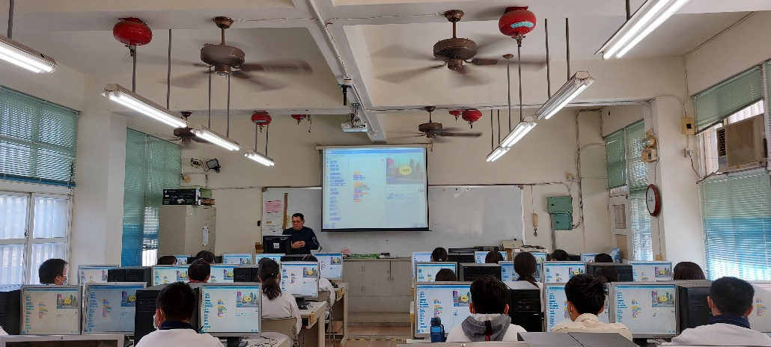

二、教學上待調整或改變之處(含教師行為、學生學習表現、師生互動與學生同儕互動之情形) ：
1.指導時能將速度再放慢一點，讓學習緩慢學生能有更多時間操作。
2.事先準備好範例圖片，學生應該更容易理解。

三、具體成長方向/建議事項：
建議：1.可以嘗試播放相關教學影片來幫助學生理解。
2.參加其他教師的教學觀摩，與自己相互印證，提升教學技巧。

